Aðalfundur
Hollnemafélags Listaháskóla Íslands
25. apríl 2017, kl. 20:00
í stofu 401, Þverholti 11

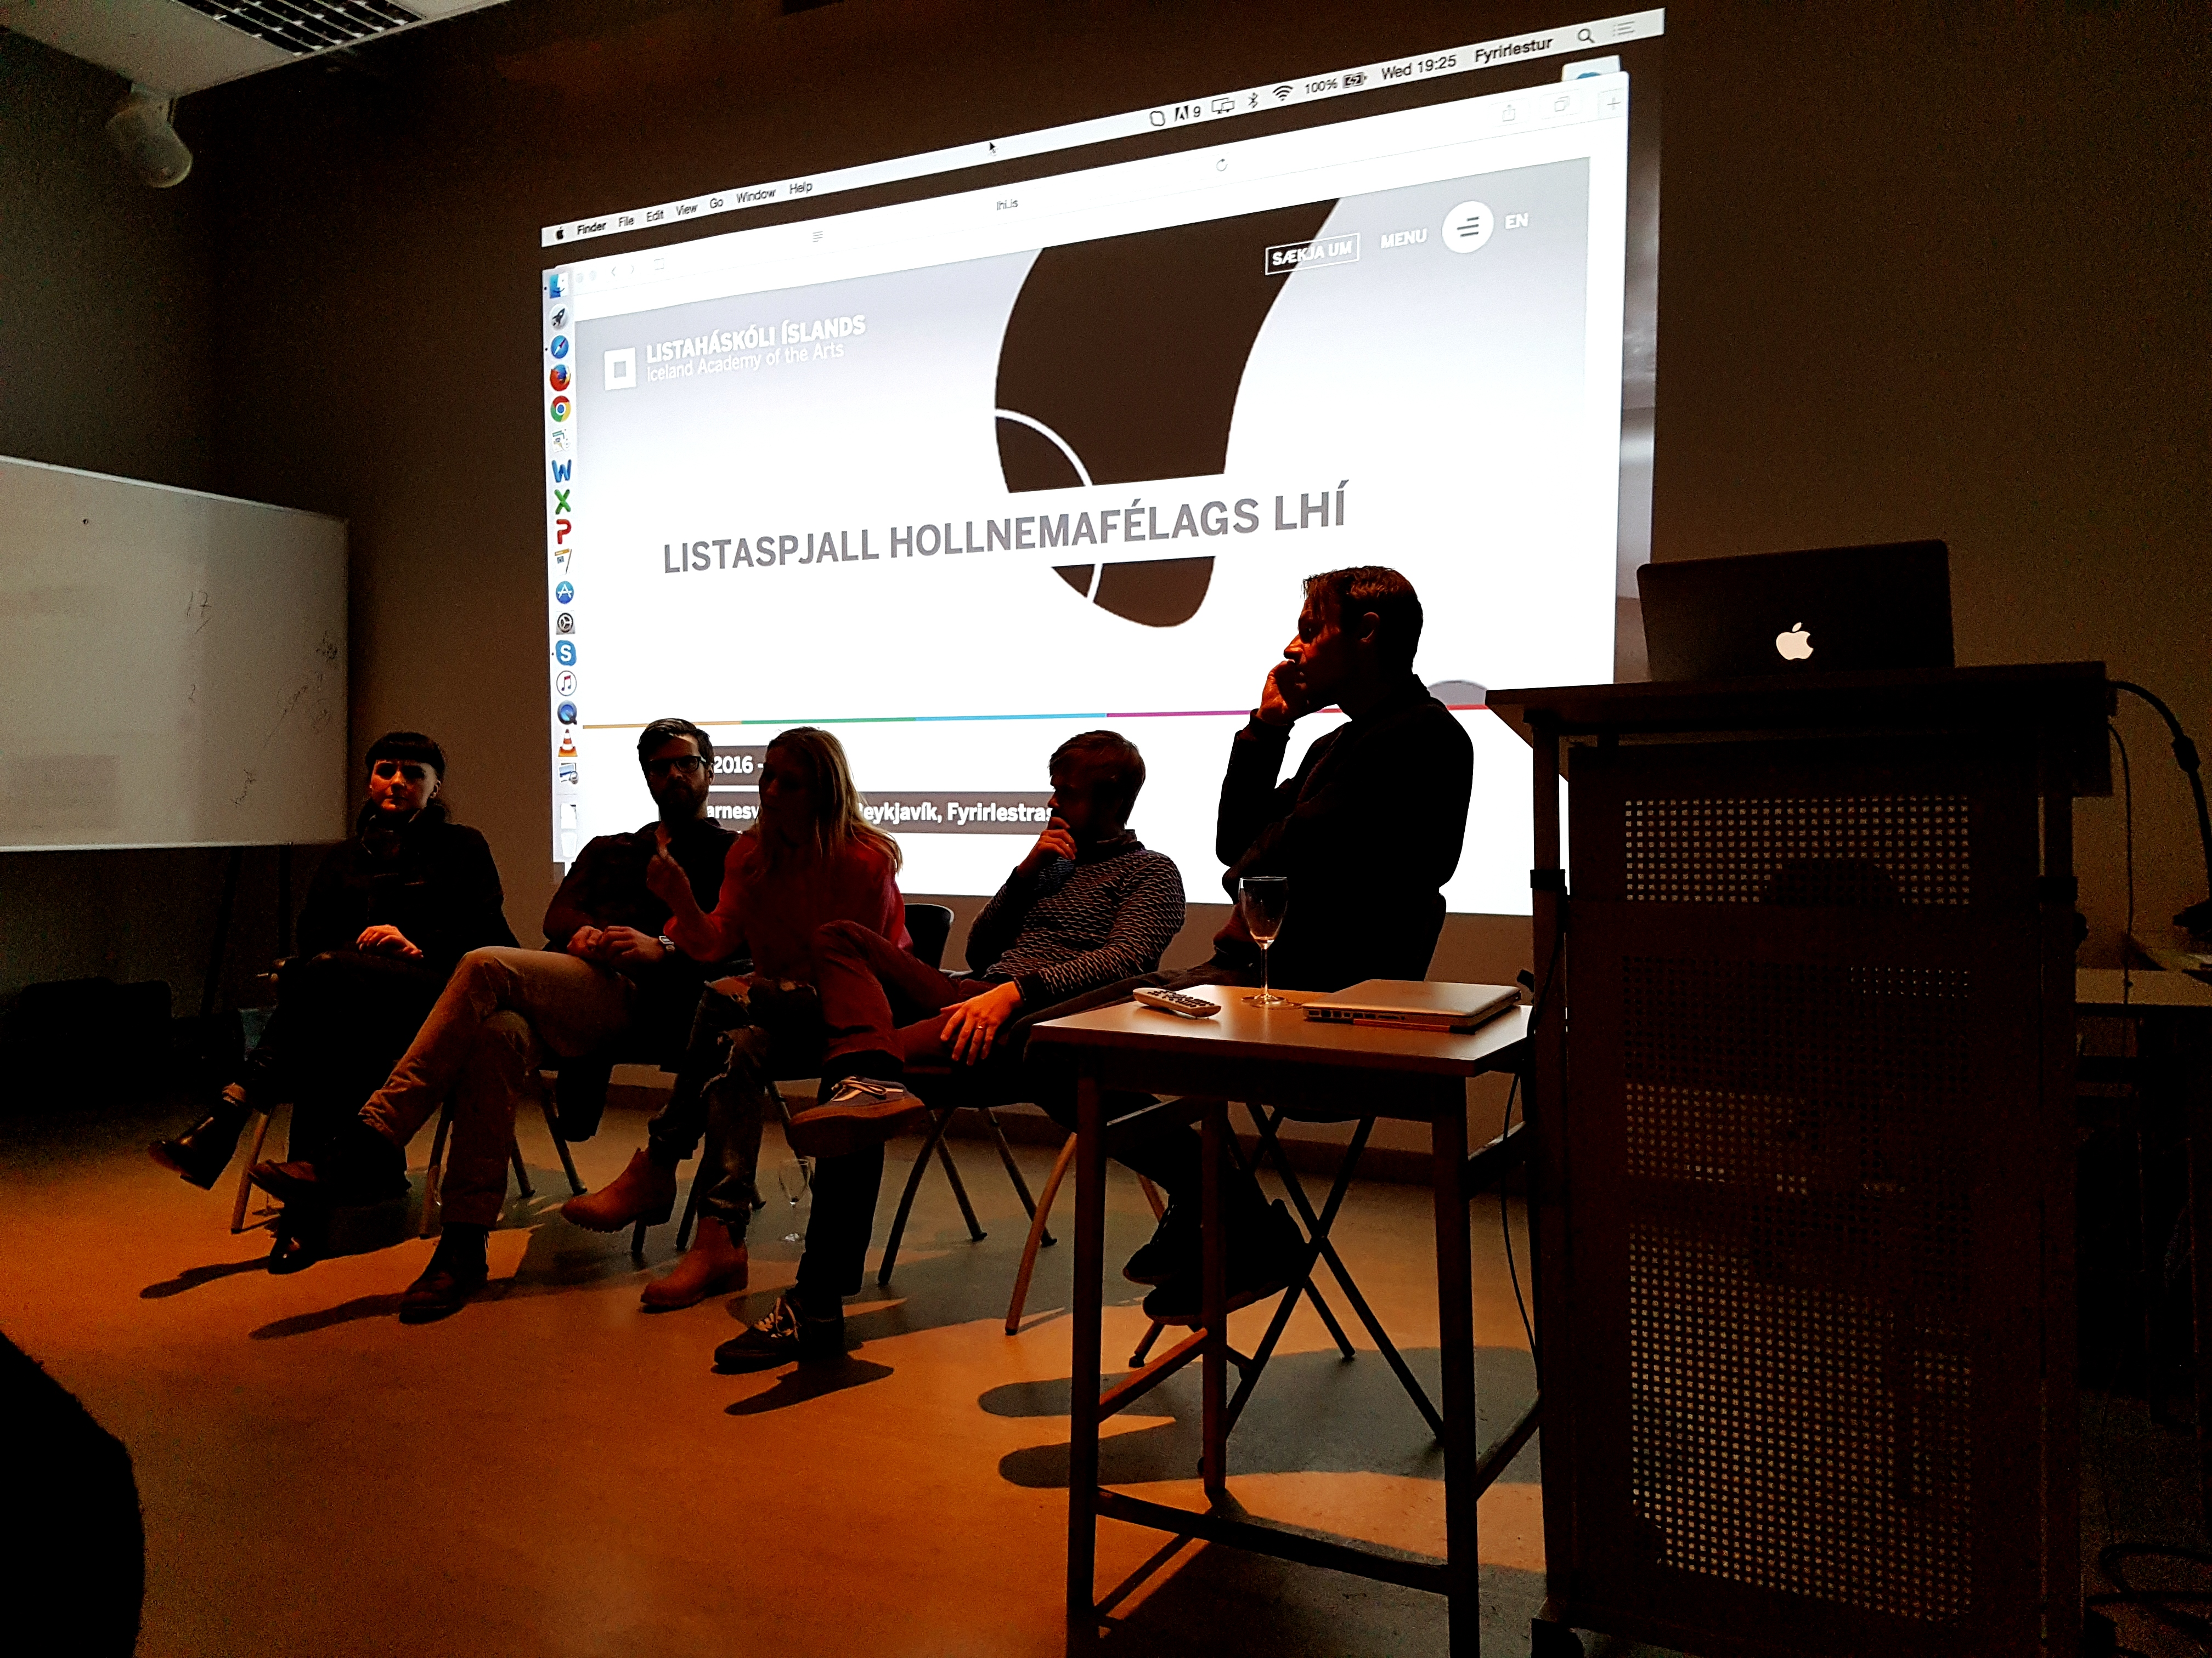

Ársskýrsla stjórnar

Efnisyfirlit

Stjórn Hollnemafélagsins árið 2016-2017 3
Hlutverk og meginmarkmið félagsins 3
Fundir stjórnar og helstu verkefni 3
Félagsmenn og félagatal 4
Félagsgjald 4
Fésbókarsíða, heimasíða og kynningarmál 4
Lógó 4
Vimeo aðgangur 4
Baklandið og fagráð 5
Hugmyndasamkeppni Landsbankans í Austurstræti 5
Stuðningsyfirlýsing við þingsályktunartillögu Pírata 5
Helstu viðburðir 6
Nýnemadagur - Kynning á Hollnemafélaginu 6
Mingl – óformlegt stefnumót 6
Gefið upp á nýtt - Háskólafundur LHÍ í samstarfi við xHugvit 6
Listaspjall – Frá leikmanni til fagmanns 6
Undirbúningsfundur fyrir Hollnemadag 7
Háskóladagurinn 7
Hollnemadagur Listaháskólans 7
Stefnumót við Listaháskólann 8
Samantekt 8

Stjórn Hollnemafélagsins árið 2016-2017
Í stjórn Hollnemafélags á þessu starfsári voru:
- Hafdís Pálsdóttir, fulltrúi útskrifaðra nemenda listkennsludeildar
- Hrafnkell Pálmarsson, fulltrúi útskrifaðra nemenda tónlistardeildar
- Hrólfur Karl Cela, fulltrúi útskrifaðra nemenda hönnunar- og arkitektúrdeildar
- Sigurður Atli Sigurðsson, fulltrúi útskrifaðra nemenda myndlistardeildar
- Vigdís Másdóttir, fulltrúi útskrifaðra nemanda sviðslistadeildar
- Klara Sól Ágústsdóttir, fulltrúi nemendafélags Listaháskólans
- Björg J. Birgisdóttir, námsstjóri við LHÍ

Fjórir stjórnarmenn hætta nú í stjórn, Hafdís Pálsdóttir, Hrafnkell Pálmarsson, Hrólfur Karl Cela og Klara Sól Ágústsdóttir. Ný stjórn verður kosin á aðalfundi og þá munu þrír nýir stjórnarmenn ganga í stjórn og síðan verður fenginn fulltrúi nemenda í haust í samráði við nemendaráð skólans.

Hlutverk og meginmarkmið félagsins
Hlutverk félagsins er að efla umræður um nám, kennslu og rannsóknir við Listaháskóla Íslands og styrkja tengsl skólans við fyrrum nemendur sína og aðra þá, er bera hag skólans fyrir brjósti.
Meginmarkmið félagsins eru að:
- vera vettvangur fyrir og stuðla að umræðum um nám, kennslu og rannsóknir á fræðasviðinu listir,
- auka og styrkja tengsl Listaháskólans við fyrrum nemendur,
- styrkja og styðja við úskriftarnemendur.

Fundir stjórnar og helstu verkefni
Fyrsti stjórnarfundur nýrrar stjórnar félagsins var haldinn 17. ágúst síðastliðinn og alls voru haldnir 10 stjórnarfundir á tímabilinu. Hér á eftir verður gerð grein fyrir helstu verkefnum stjórnarinnar.

Félagsmenn og félagatal
Allir útskrifaðir nemendur Listaháskólans eiga sjálfkrafa aðild að félaginu samkvæmt lögum félagsins. Jafnframt hefur útskrifuðum nemendum úr Myndlista- og handíðaskólanum og Leiklistarskóla Íslands boðin aðild að félaginu.

Í vetur hefur verið unnið í því að uppfæra félagatal og safna netföngum félagsmanna. Alls hafa um 1945 útskrifast frá Listaháskólanum frá stofnun skólans og til eru netföng þeirra í innra kerfi skólans en mörg þeirra eru orðin úrelt. Starfsmenn, stjórnarmenn og fleiri hafa farið yfir listana og sett inn viðeigandi netföng þeirra sem þeir þekkja. Enn hefur ekki tekist að safna réttum netföngum fyrir alla félagsmenn en haldið verður áfram með þá vinnu á næstu árum.

Félagsgjald
Félagsgjald var það sama og árið áður eða 4.500 kr. og valkvæðir greiðsluseðlar voru sendir í heimabanka félagsmanna í lok október með gjalddaga í byrjun nóvember. Stofnaðar voru kröfur fyrir um ? félagsmenn í Aríon banka og alls greiddu ? félagsgjöld. Innkoman um 200.000 kr?

Fésbókarsíða, heimasíða og kynningarmál
Fésbókarsíða var opnuð vorið 2015 og þar hefur verið reynt að safna saman eins mörgum hollnemum og mögulegt er. Nú 935 félagsmenn sem fylgjast með síðunni sem eru um 48% hollnema. Á síðuna hafa verið settar helstu upplýsingar um félagið og viðburði ásamt öðrum áhugaverðum viðburðum sem hollnemar geta nýtt sér.

Í vetur fékk Hollnemafélagið svæði á heimasíðu LHÍ þar sem settar voru inn helstu upplýsingar um félagið eins og markmið, lög og fésbókarsíðu félagsins.

Lógó
Stefnt ar að því í vetur að blása til samkeppni um lógó vorið 2017 í samstarfi við Hönnunarmiðstöð Íslands og notast við samkeppnisreglur miðstöðvarinnar. Það reyndist félaginu of dýrt og eftir miklarumræður var fallið frá því.

Vimeo aðgangur
Stjórnin komst að þeirri niðurstöðu að nauðsynlegt væri fyrir félagið að hafa viemoaðgang til að taka upp viðburði. Aðgangurinn kostar um 12.000 kr. á ári. Sótt var um vimeoaðgang fyrir félagið og því verður hægt að birta viðburði í framtíðinni.

Baklandið og fagráð
Baklandið er félag sem hefur það að markmiði að efla og styrkja Listaháskóla Íslands og tryggja tengsl skólans við listamenn, menningarstofnanir og atvinnulíf og stuðla að faglegri umfjöllun um listir og samfélag. Hollnemafélaginu var boðin aðild að stjórn Baklandsins og Hrafnkell Pálmarsson, formaður Hollnemafélagsins hefur setið í því. Jafnframt eru fulltrúar listgreina og faghópa í Baklandinu sjálfu og Steinunn G. Ágústsdóttir er fulltrúi Hollnemafélagsins. Hrafnkell Pálmarsson hefur einnig setið sem áheyrnarfulltrúi Hollnemafélagsins í fagráði skólans.

Hugmyndasamkeppni Landsbankans í Austurstræti
Í ágúst síðastliðnum sendi stjórnin tillögu í hugmyndagátt um hlutverk Landsbankahússins í Austurstræti 11, þar sem lagt var til að Listaháskóli Íslands fengi það húsnæði til afnota fyrir starfsemi skólans. Stjórn Hollnemafélagsins sendi tillöguna til að styðja við tillögu stjórnenda Listaháskólans en lögð var inn ítarleg tillaga frá þeim um sama efni. Tillagan var eftirfarandi:
Landsbankahúsið í Austurstræti 11 hefur gegnt mikilvægu hlutverki í íslensku viðskiptalífi um áraraðir. Húsið er friðað og því er afar mikilvægt að sú starfsemi sem mun taka við í húsinu verði því til sóma en geti jafnframt nýst vel því starfi sem þar verður.

Landsbankinn hefur þjónað einni af grunnstoðum samfélagsins í þessu húsi. Listaháskólinn myndi gerir slíkt hið sama fyrir menningar- og listalíf landsins ef hann fengi húsnæðið til afnota. Nýstofnað Hollnemafélag Listaháskóla Íslands hefur það að leiðarljósi að efla umræðu um listgreinar og samtal skólans við samfélagið. Ef Listaháskólinn fær aðstöðu í Austurstræti þá myndi það auka sýnileika skólans, efla listalífið í miðbænum og færa skólann nær helstu listastofnunum landsins.

Við sjáum fyrir okkur að fyrsta hæð hússins yrði opin almenningi og myndi hýsa stærsta listbókasafn landsins, kaffihús, upplýsingar um listviðburði, námskeið fyrir almenning o.fl. Þannig væri hægt að skapa lífrænt listasamfélag þar sem mætast ólíkar listgreinar á sama svæði.

Hægt er að segja að stór hluti hússins flokkist sem listaverk enda friðað og Listaháskólinn myndi sýna húsinu virðingu og sóma, nýta fagurfræði þess og geta aðlagað starfsemi sína að því.

Stjórn Hollnemafélags Listaháskólans leggur hér með fram þá tillögu að Listaháskóli ÍsLands fái Austurstræi 11 til afnota fyrir starfsemi skólans. Með því fær húsið nýtt og spennandi hlutverk og eflir þar með áfram eina af grunnstoðum samfélagsins sem í þetta sinn yrði menning og listir.

Stuðningsyfirlýsing við þingsályktunartillögu Pírata
Stjórn Hollnemafélags Listaháskóla Íslands sendi yfirlýsinguna í mars síðstliðnum vegna slæms húsnæðisástands. Yfirlýsingin var eftirfarandi:

Stjórn Hollnemafélags Listaháskóla Íslands styður eindregið þingsályktunartillögu Pírata um framtíðarstaðsetningu og undirbúning á byggingu Listaháskólans. Eins og staðan er nú þá býr skólinn við óviðunandi húsnæði á mörgum stöðum í borginni, þær byggingar hafa ekki verið byggðar sem skólahúsnæði og því afar óhentugar þeirri starfsemi sem þar er. Það er jafnframt fjárhagslegur baggi fyrir skólann að halda úti starfsemi á mörgum stöðum. Hollnemar Listaháskólans hafa sótt sitt nám í tímabundið húsnæði frá því að skólinn var stofnaður 1999 og vilja ásættanlega aðstöðu til að byggja undir það faglega og góða listnám sem í boði er.

Við viljum hvetja til þess að ákvarðanir varðandi framtíðarstaðsetningu og undirbúning á byggingu skólans verði teknar sem allra fyrst og teljum afar mikilvægt að aðgerðaráætlun og tímamörk fylgi með. Það verður til hagsbóta fyrir alla, þ.e.a.s. nemendur, starfsfólk, og stjórnvöld að sameina starfsemi skólans á einn stað því þá næst fram fjárhagslegur sparnaður, húsnæðið yrði sniðið að þörfum námsins og þverfaglegt samstarf milli listgreina yrði auðveldara.

Listir og menning eru ein af grunnstoðum samfélagsins og þar sem Listaháskólinn er eini háskólinn í landinu á fræðasviði lista gegnir hann afar mikilvægu hlutverki. Það er því brýn þörf fyrir samfélagið í heild að þessi grunnstoð sé efld.

Helstu viðburðir

Nýnemadagur - Kynning á Hollnemafélaginu
Björg J . Birgisdóttir sagði frá Hollnemafélaginu á kynningardegi fyrir nýnema þann 22. ágúst síðastliðnum þar sem rúmlega 150 nýir nemendur mættu. Það er afar mikilvægt að nemendur viti af Hollnemafélaginu strax í upphafi námsins til að þeir verði meðvitaðir um tilvist félagsins og tengist því strax í náminu. Þegar þeir útskrifast munu þeir hafa betri þekkingu og reynslu af félaginu en eldri nemendur sem ekki upplifðu starfsemi Hollnemafélagsins meðan þeir voru nemendur í skólanum.

Mingl – óformlegt stefnumót
Ákveðið var að bjóða annað slagið upp á óformlegt stefnumót hollnema og núverandi nemanda. Fyrsta Minglið var haldið fimmtudaginn 6. október á Græna herberginu. Með þessu stefnumóti var lögð áhersla á að bjóða frjálslegan vettvang til að hittast með litlum undirbúningi. Seinna Mínglið var því haldið föstudaginn 25. nóvember á Græna herberginu frá kl. 17-19.

Gefið upp á nýtt - Háskólafundur LHÍ í samstarfi við xHugvit
Þann 12. október var haldinn Háskólafundur Listaháskólans þar sem boðið var opið samtal um framtíð og hlutverk skólans og skapandi greina í samfélaginu. Fundurinn var öllum opinn og Björg, Hrafnkell og Vigdís mættu fyrir hönd stjórnar Hollnemafélagsins.

Listaspjall – Frá leikmanni til fagmanns
Listaspjallið sem haldið var fyrir ári þótti takast vel og var ákveðið að hafa það með sama formi aftur, þ.e.a.s. pallborðsumræður um lífið að loknu námi og lögð var áhersla á að efla tengsl fyrrverandi og núverandi nemenda með stefnumóti þar sem rætt var um áskoranir að loknu námi. Það var haldið 9. nóvember og nemendum allra deilda skólans var boðið ásamt hollnemum. Haraldur Jónsson var fundarstjóri og fjórir voru í pallborðinu. Þau voru:
- Bergur Finnbogason – BA í arkitektúr 2006
- Bjarni Snæbjörnsson – sviðslistir og listkennsla, BFA í leiklist 2007 og MA í listkennslu 2015
- Katrín Inga Jónsdóttir Hjördísardóttir– BA í myndlist
- Ragga Gísla – tónlist, BA í tónsmíðum 2008 og MA í tónsmíðum2013

Listaspjallið var haldið í Laugarnesi í fyrirlestrarsalnum og tókst mjög vel. Fyrrum nemendur deildu áhugaverðum og skemmtilegum reynslusögum um þeirra upplifanir í námi og á atvinnumarkaðnum að loknu námi. Listaspjallið var auglýst á fésbókarsíðunni, sendur var tölvupóstur til hollnema og núverandi nemenda og búið var til plakat sem hengt var upp á nokkrum stöðum í skólanum.

Undirbúningsfundur fyrir Hollnemadag
Þar sem þátttaka á viðburði félagsins hefur verið frekar dræm var ákveðið að bjóða nokkrum félagsmönnum á undirbúningsfund og ræða fyrirkomulag á Hollnemadegi félagsins. Sá fundur var haldinn 12. janúar og mættu 14 gestir og fram komu ýmsar hugmyndir á fundinum en niðurstaðan var sú að prófa að bjóða í óformlegt partý.

Háskóladagurinn
Háskóladagurinn er kynningardagur allra háskóla í landinu og haldinn einu sinni á ári og að þessu sinni var hann 4. mars síðastliðinn. Listaháskólinn kynnti starfsemi sína í Laugarnesi. Hollnemafélagið rammaði innplaköt sem hengd voru upp á kynningardeginum til að kynna starfsemi félagsins.

Hollnemadagur Listaháskólans
Hollnemadaginn var haldinn 17. mars í sal Myndhöggvarafélagsins.Töluverður undirbúningur var að þessum viðburði. Það var ákveðið að senda þeim 254 hollnemum sem hafa borgað félagsgjöld bæði árin 2015 og 2016, fimm boðsmiða í pósti. Á hverjum boðsmiða var frír drykkur. Sigurður Atli Sigurðsson hannaði og bjó til boðsmiðana. Til að tengja núverandi nemendur við viðburðinn var nemendum í hönnunar- og arkitetkúrdeild boðið að sjá um bar á staðnum og nemendur í myndlistardeild voru beðnir að gera piniötu með sælgæti í og koma með á staðinn. Poppvél og plötusnúður voru á staðnum. Um 100 manns mættu og tókst Hollnemapartýið í alla staði mjög vel.

Stefnumót við Listaháskólann
Stjórnendur Listaháskólans boðuðu til opins fundar um stefnu og hlutverk Listaháskólans þann 5. apríl síðastliðinn. Skólinn vildi bera undir hagaðila áherslur sem komið höfðu fram í undirbúningsvinnu deilda, nefnda og ráða sem tengist stefnumótun skólans til 2022. Stefnumótunarfundur var haldinn að loknum ársfundi skólans. Björg J. Birgisdóttir og Eva María Árnadóttir mættu fyrir hönd hollnema.

Samantekt
Nú er öðru starfsári Hollnemafélagsins að ljúka og gerð hefur verið grein fyrir helstu verkefnum félagsins. Stjórnin hefur unnið mikilvægt og faglegt starf og samstarfið hefur verið mjög gott. Stjórnarmenn hafa skipt með sér verkum og þeim eru öllum færðar bestu þakkir fyrir mjög góða samvinnu. Eins og oft er verða breytingar á stjórnum á aðalfundum og nú ljúka störfum Hrafnkell Pálmarsson, Hrólfur Karl Cela, Hafdís Pálsdóttir og Klara Sól Ágústsdóttir. Hrafnkell hefur verið formaður félagsins fyrstu tvö starfsár þess og einnig setið í undirbúningsnefnd fyrir stofnun félagsins. Hann hefur jafnframt verið fulltrúi í fagráði skólans og Baklandinu. Honum er færðar bestu þakkir fyrir ötult starf þennan tíma. Hrólfur Karl Cela hefur setið í stjórn tvö fyrstu starfsárin fyrir hönd hönnunar- og arkitektúrdeildar og var jafnframt í undirbúningshópnum og fær hann einnig bestu þakkir fyrir sitt framlag. Hafdís Pálsdóttir og Klara Sól Ágústsdóttir hafa verið í stjórn síðastliðinn vetur. Hafdís hefur verið fulltrúi listkennsludeildar og Klara Sól fulltrúi nemenda. Þeim eru einnig færðar þakkir fyrir áhuga og þátttöku í stjórn félagsins í vetur.

Stjórn Hollnemafélagsins hefur lagt áherslu á tvo meginþætti í starfsemi félagsins, annars vegar að efla tengsl hollnema við skólann og núverandi nemendur og hins vegar að styðja við Listaháskólann í mikilvægum málefnum.

Til að efla tengslin hefur stjórnin staðið fyrir viðburðum þar sem komið hefur verið á stefnumóti hollnema við núverandi nemendur með svokölluðum Minglum, Listaspjalli og Hollnemadegi. Það er von stjórnarinn að hægt verði að efla þessi viðburði í framtíðinni og að þeir munu skipa veglegan sess í starfsemi félagsins á næstu árum. Félagið hefur orðið nokkuð virkt afl innan skólans með því að hafa aðild að fagráði og Baklandi skólans. Jafnframt hefur stjórnin tekið þátt í viðburðum skólans eins og nýnemakynningu, háskólafundi, kynningardegi allra háskólanna og stefnumótunarfundi.

Stjórn Hollnemafélagsins hefur stutt við Listaháskólanum í málefnum sem tengjast húsnæðisvanda skólans, annars vegar með því að senda tillögu í hugmyndagátt um hlutverk Landsbankahússins í Austurstræti 11, þar sem lagt var til að Listaháskóli Íslands fengi það húsnæði til afnota fyrir starfsemi skólans og hins vegar með því að senda stuðningsyfirlýsingu við þingsályktunartillögu Pírata vegna slæms húsnæðisástands skólans.

Stjórnin telur afar mikilvægt að stjórnvöld bregðist fljótt við húsnæðisvanda Listaháskólans og finni varanlegan stað fyrir skólann í framtíðinni. Þá væri hægt að hefja markvisst uppbyggingarstarf við hönnun og byggingu á Listaháskólanum sem uppfyllir þær kröfur sem listaháskólar þurfa fyrir sína starfsemi og efla enn frekar eina af grunnstoðum samfélagsins, þ.e. menningu og listir.

Stjórn félagsins hefur átt gott samstarf við stjórnendur Listaháskólans og leggur áherslu á að styðja við skólann í þeim vanda sem hann stendur frammi fyrir á þessum tíma varðandi húsnæðismálin. Ný stjórn mun vafalaust taka við boltanum og leggja áherslu á að veita skólanum stuðning í þeim málum sem upp koma hverju sinni. Stjórn Hollnemafélagsins telur það vera samfélagsleg ábyrgð og ávinning að styðja við skólann og stuðla þannig að því að styrkja Listaháskólann á allan þann hátt sem mögulegt er.

Stjórnin

